Отчётный концерт
народного ансамбля танца «Аюшка»
27 мая 2017 года в Центре культуры и творчества состоялся творческий отчётный концерт народного ансамбля танца «Аюшка» под руководством балетмейстера Марины Кругловой.
Отчетный концерт – это всегда очень эмоциональное событие, вызывающее бурный восторг, волнение и радость среди выступающих артистов. Более пятидесяти участников ансамбля в этот вечер подарили своему верному зрителю настоящий праздник народного танца! А поклонников этого коллектива в городе оказалось не мало.
В гостях у «Аюшки» побывал ансамбль русской песни «Журавушка» Елань-Коленовского городского поселения и порадовал всех присутствующих мелодичным исполнением народных песен.

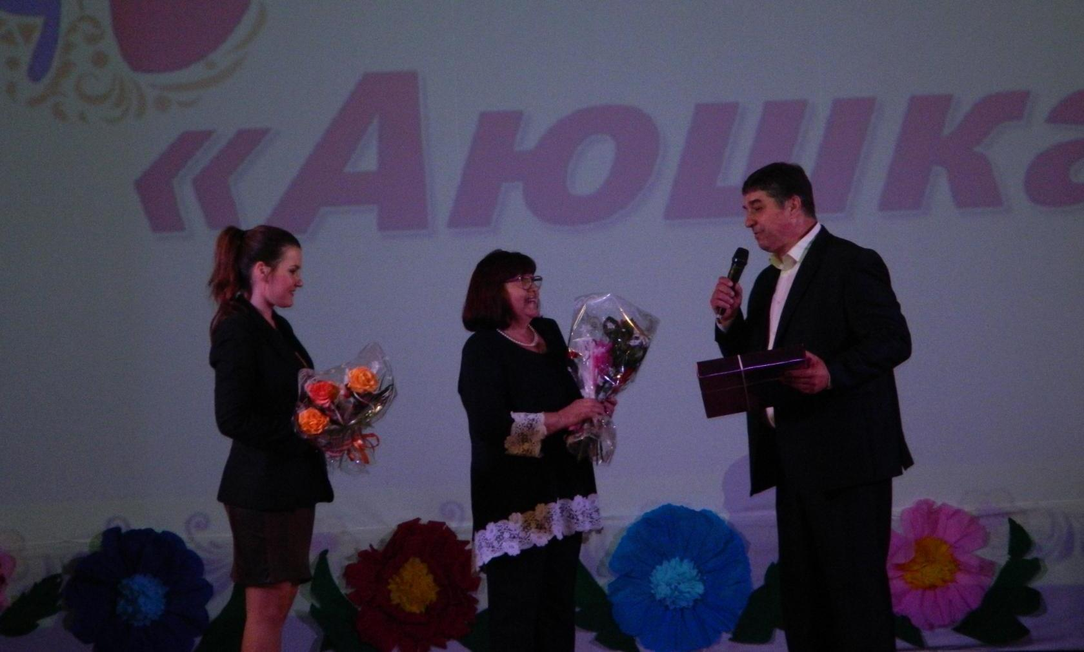
Марину Михайловну поздравляет
Глава городского поселения г. Поворино
Иван Андреевич Глушко

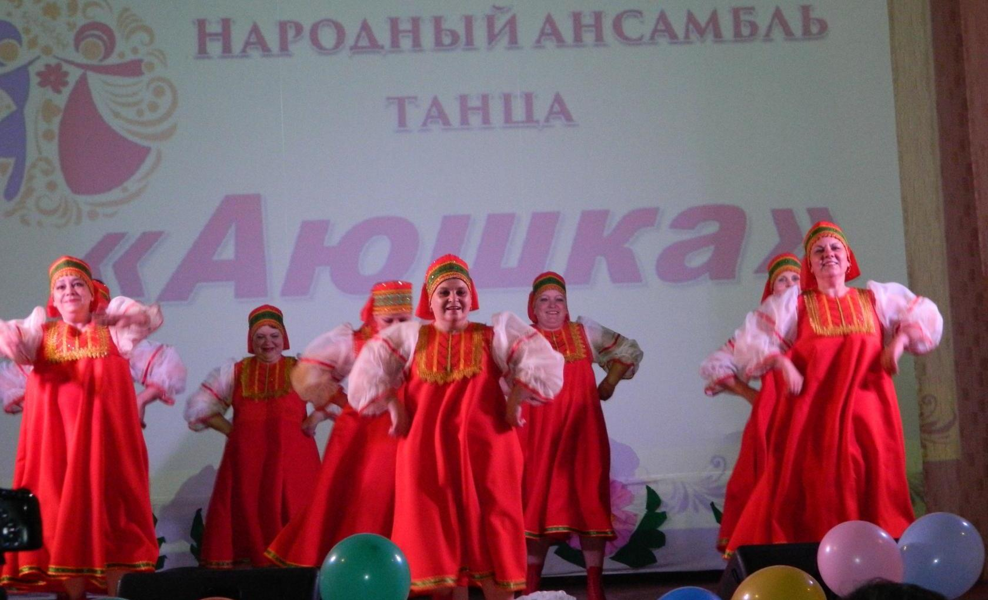
Старшая группа ансамбля танца «Аюшка»

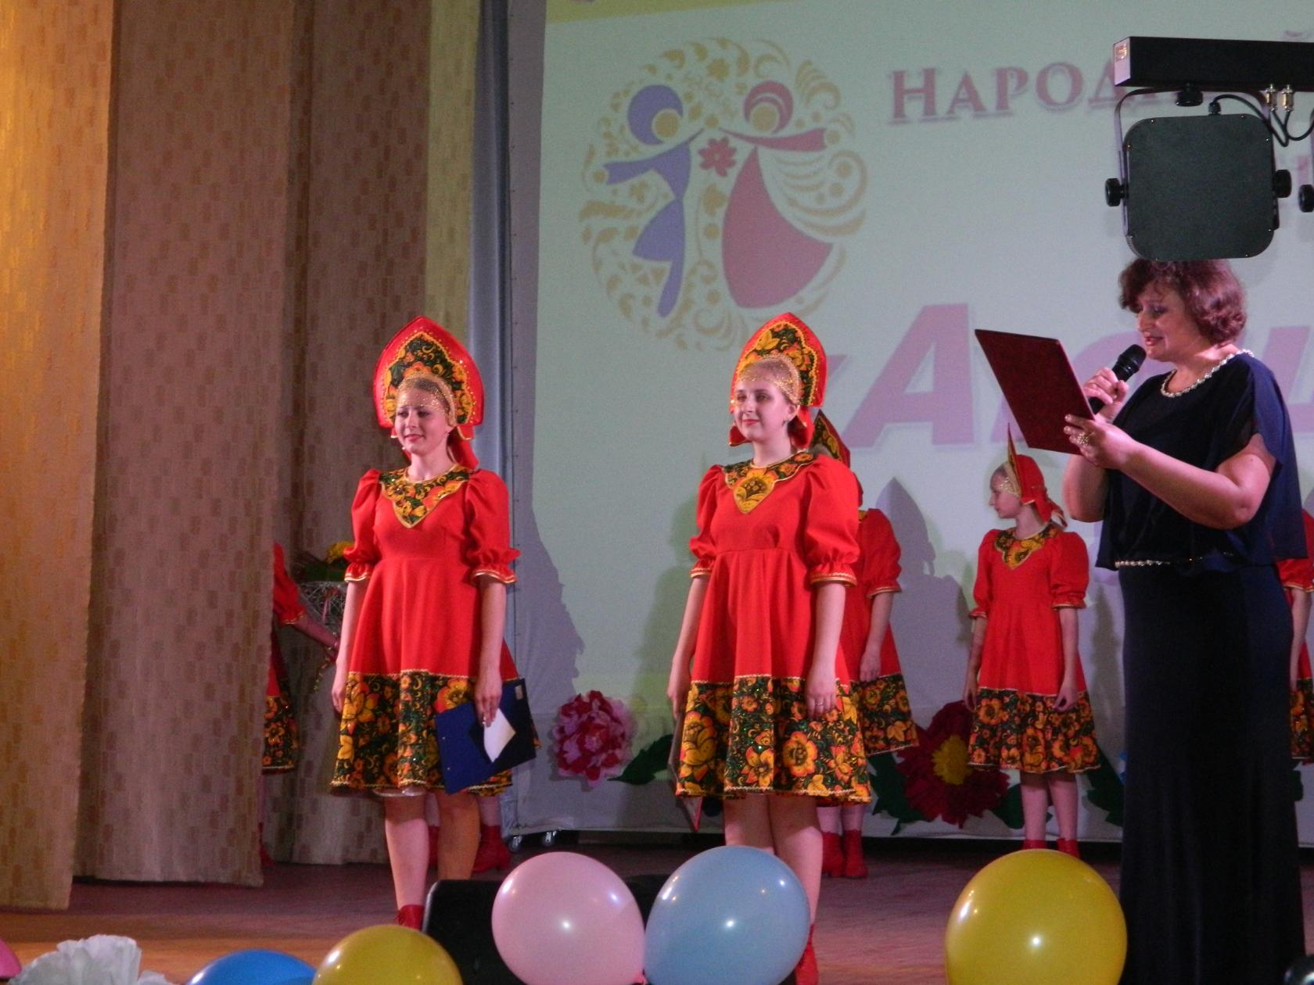
Выпускницы ансамбля Ирина Герасимова и Екатерина Ильина

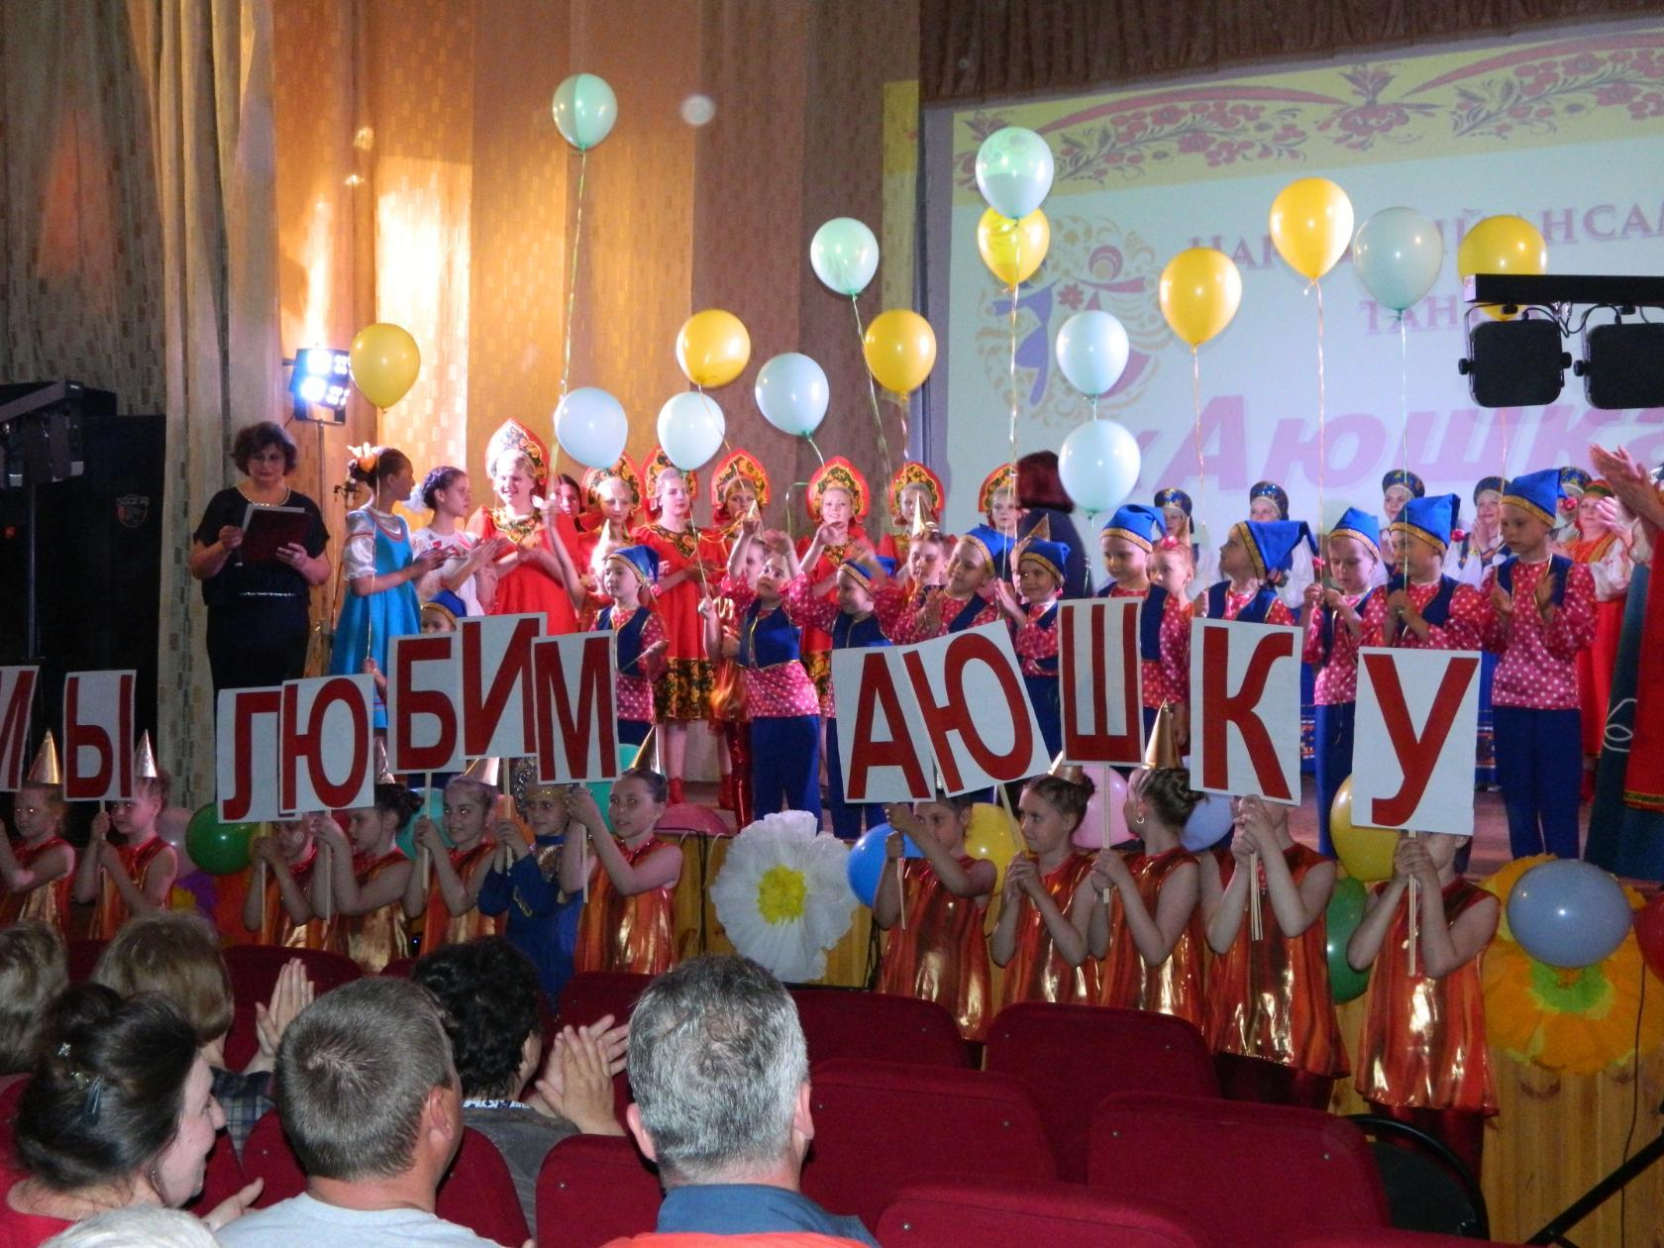
Дружный коллектив народного ансамбля танца
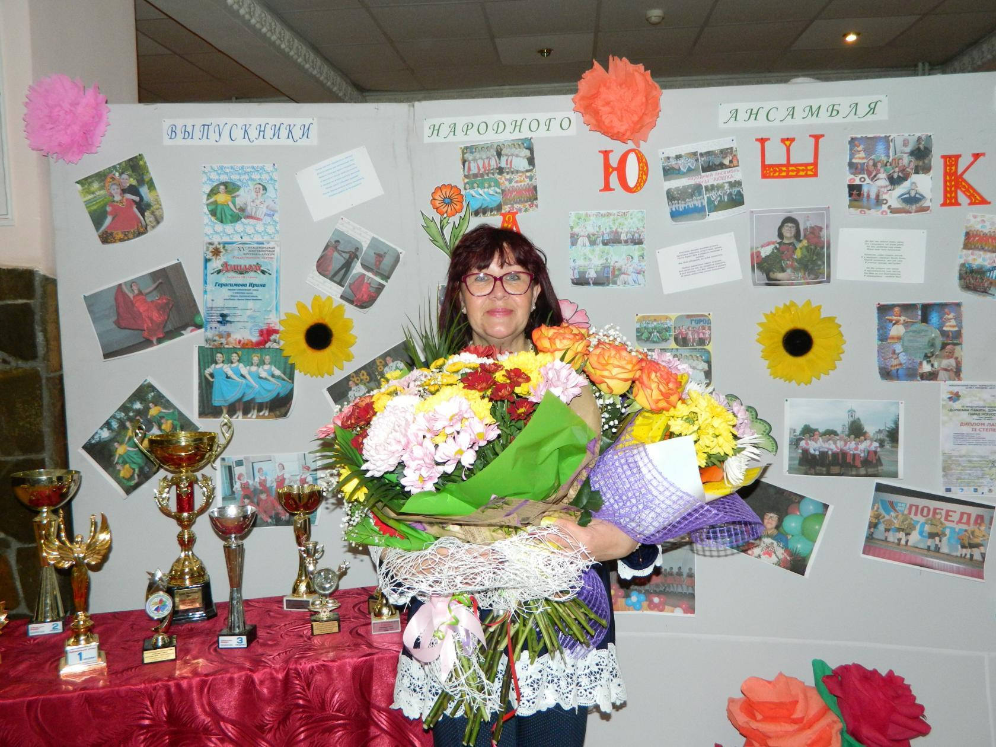
Марина Круглова на фоне выставки достижений «Аюшки»
Русский народный танец – это танец с одной из самых богатых и насыщенных историй. Он берет свои истоки еще со времен Древней Руси. Но и современный зритель продолжает всегда радушно встречать представителей русского народного творчества. В этот вечер все овации пришлись на участников народного ансамбля танца «Аюшка», которые всегда заряжают своим задором и оптимизмом.

